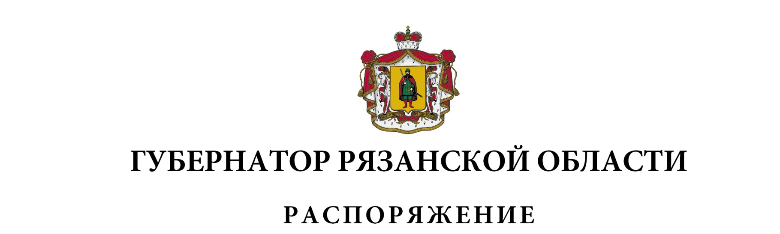
от 03 ноября 2023 Г. № 542-рг
Руководствуясь частью 5 статьи 37 Федерального закона от 6 октября 2003 года № 131-ФЗ «Об общих принципах организации местного самоуправления в Российской Федерации» назначить членами комиссии по проведению конкурса на замещение должности главы администрации муниципального образования – Кораблинский муниципальный район Рязанской области следующих лиц:

Лукьянов  Сергей Иванович | - | депутат Рязанской областной Думы  (по согласованию)
Сокуров  Николай Николаевич | - | начальник управления по вопросам организации местного самоуправления министерства территориальной политики Рязанской области
Фомина  Жанна Александровна | - | министр территориальной политики Рязанской области

Первый заместитель Председателя  Правительства Рязанской области |  | А.Н. Рослякова

